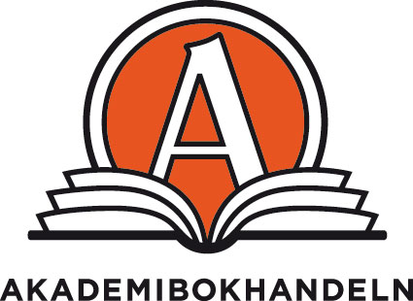
Pressmeddelande 2015-02-10

Extra många barnböcker på Akademibokhandelns bokrea

Den 25 februari kl 7.00 startar Sveriges största bokfest i Akademibokhandelns 125 butiker över hela landet. Butikerna har fyllts med 1,4 miljoner böcker och det finns tusen olika titlar att välja bland. Nytt för i år är att det finns extra många barnböcker – 375 000 st – i bokrea-sortimentet.

– Vi fortsätter att satsa stort på bokrean som är en uppskattad bokfest runt om i hela landet, säger Cecilia Helsing, marknadschef på Akademibokhandeln. I år har vi tänkt lite extra på de små och gör den största satsningen på barnböcker någonsin i bokrea-sammanhang. Detta går helt i linje med våra övriga satsningar för barns läsning som är ett område som ligger oss mycket varmt om hjärtat.

Bokrea-sortimentet i mobilen
Förutom i den traditionella tryckta katalogen finns hela bokreasortimentet även tillgängligt i mobilen och datorn: akademibokhandeln.se/bokrea. Här kan kunden i lugn och ro botanisera i det stora utbudet och skapa en kom-ihåg-lista som underlättar vid inköpstillfället i butiken.

Författare bjuder på sina personliga guldkorn ur bokrea-sortimentet
Roy Fares, Stina Wirsén, Jens Lapidus och Lars Kepler (Alexandra Coelho Ahndoril och Alexander Ahndoril) har dykt ner i årets rea-katalog och plockat ut sina favoriter. Ta del av deras personliga och unika tips på http://akademibokhandeln.se/bokrea/om-bokrean
Presskontakt: Annika Rosswall, tel. 010-744 10 21
För sortimentsfrågor: Esbjörn Knutsson, tel. 010-744 10 38

